Отчет

О проведении внутришкольном соревнований «Президенские состязания»
в МБОУ «СОШ №48» среди учащихся 3 классов
По плану основных внеклассных мероприятий на 2020-2021 уч.год, 15 февраля 2021г. были проведены спортивные соревнования «Президентские состязания» среди учащихся третьих классов. От каждого класса была выставлена команда из 12 человек (6 мальчиков и 6 девочек). До начала мероприятия с командами был проведен краткий инструктаж по технике безопасности. Далее команды приветствовали друг друга, после чего был дан старт началу соревнований. Команды соревновались в следующих состязаниях; подтягиванию на перекладине из виса, прыжкам в длину, разгибанию и сгибанию рук в упоре лежа, наклону вперед из положения стоя, поднятию туловища из положения лежа на спине, а так же бегу на 30 (м) и 1000 (м). По результатам состязаний победителям были вручены грамоты:
1 место – 3^{б}; 2 место – 3^{в}; 3 место – 3^{д};
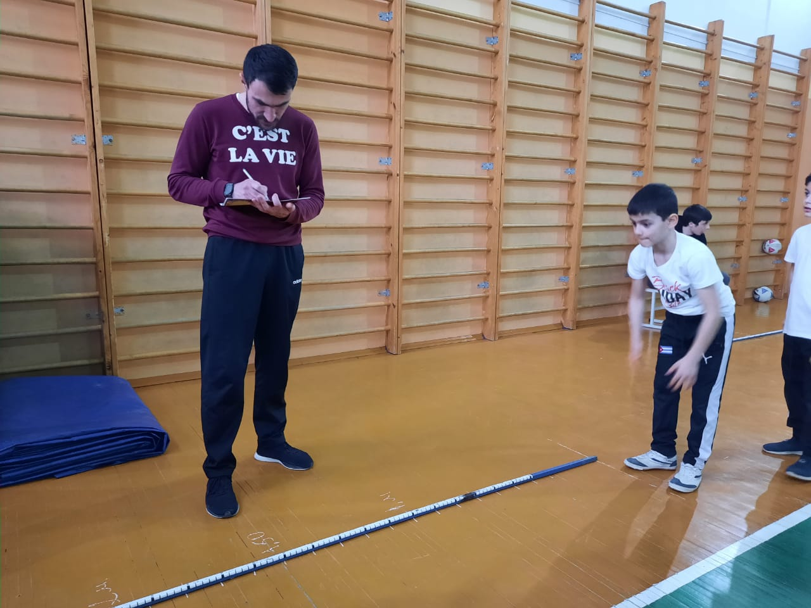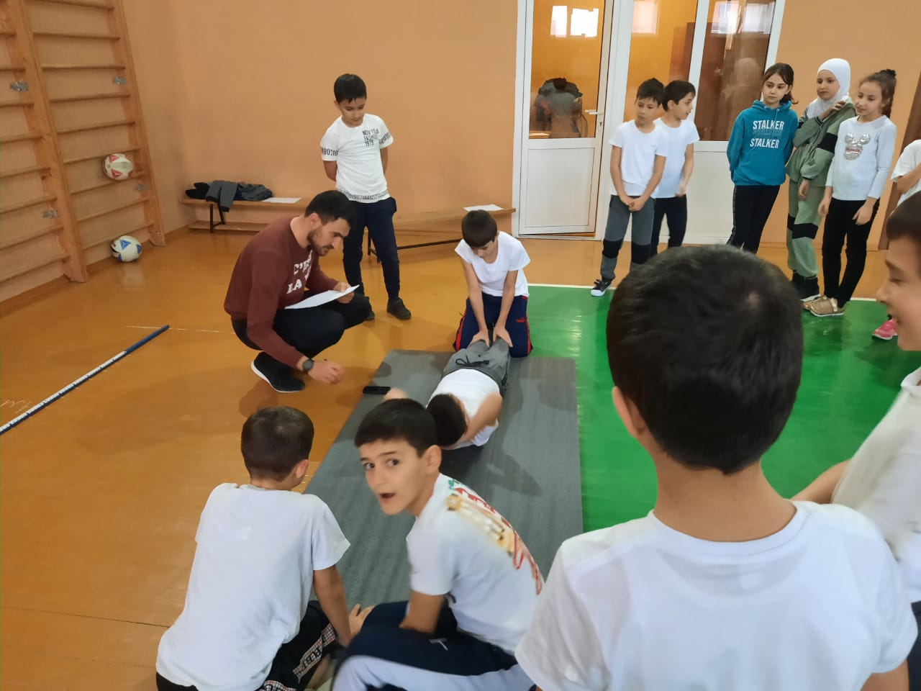
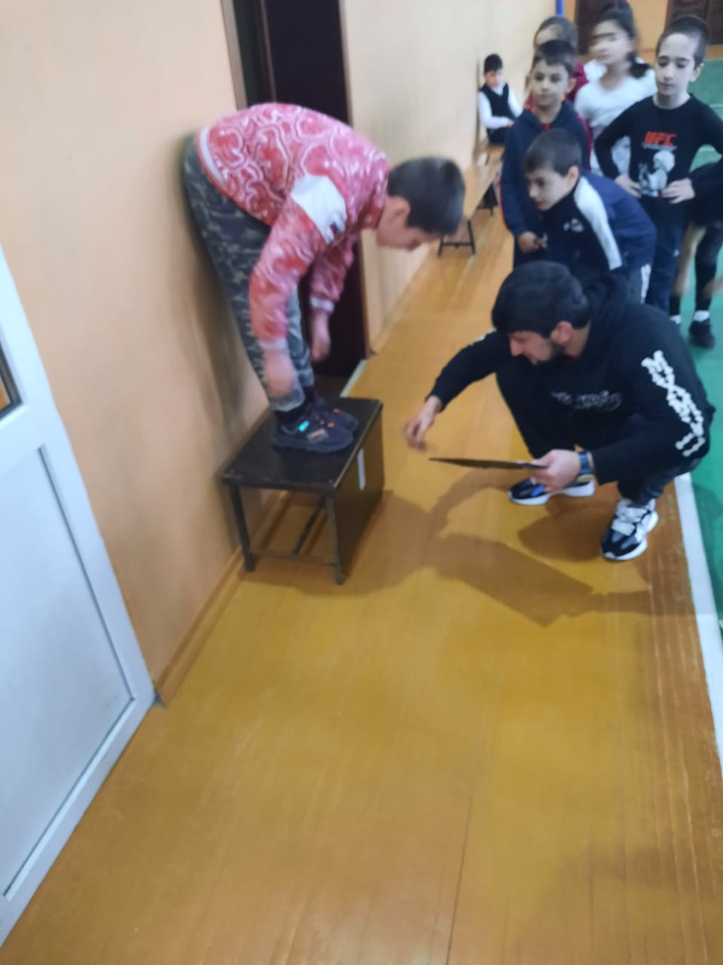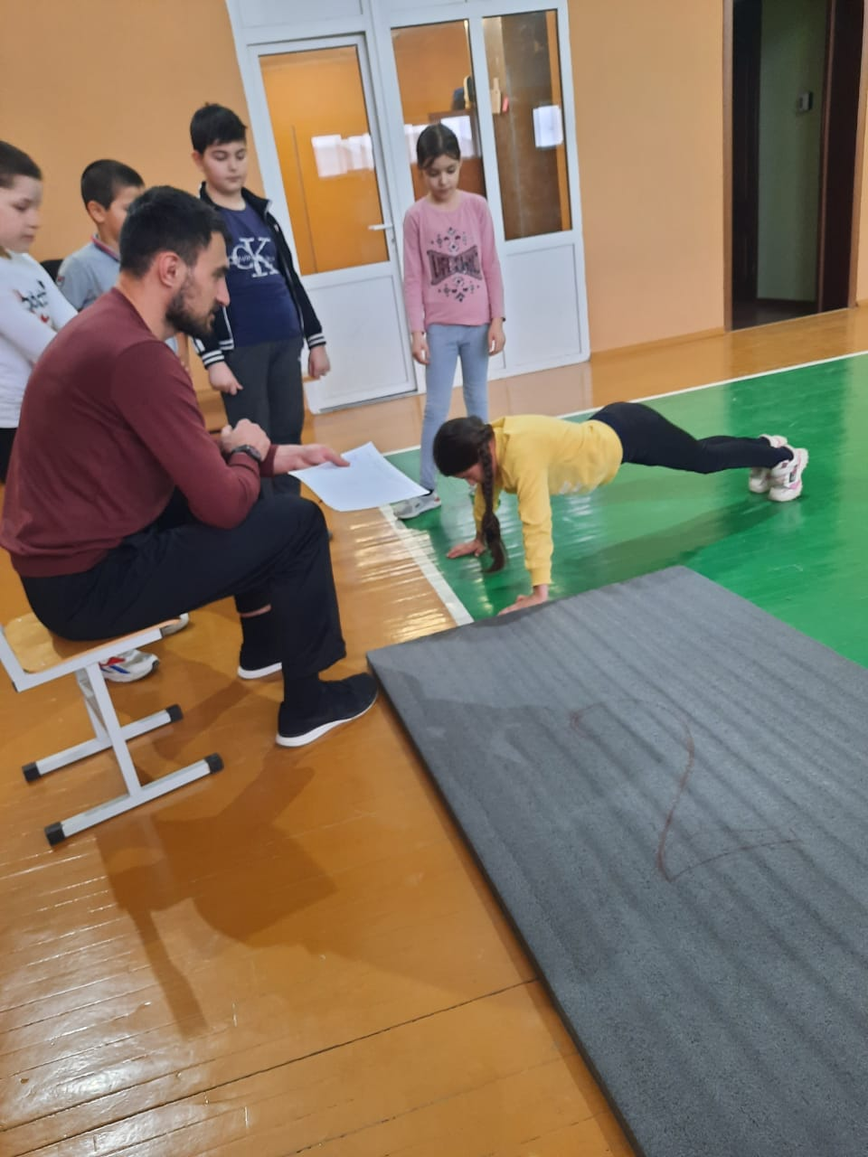

Учителя физкультуры: Асельдеров А.Б., Магомедов Р.А., Малаев Р.М.

